Fysikk
Oppgave № 3 Tretetthet
Mål: måle tetthet i forskjellige treslag ( furu, bjørk, gran) på en tildelt plass. Fag på tvers av oppgave: biologi, kjemi, geografi.
Utstyr: vekt, kniv eller tresag, målesylinder
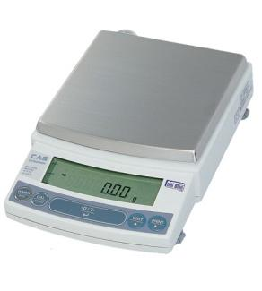 vekt
Oppgave 1 : måle masse på forskjelige treslag.
Arbeidsplan:
- Samle eksempler av forskjellige treslag (en sylinderformet grein, lengde opptil 10 cm).
3 eksempler av hvert treslag.
- Rensk vekk bark
- Mål masse av hvert eksempel av treslag (uten bark): m₁, m₂, m₃

Tabell 1 Masse av treslag-eksempler
Treslag | Masse av det første treslag-eksempelet, m₁ (g-gramm) | Masse av det andre treslag-eksempelet m₂  (g - gramm) | Masse av det tredje treslag-eksempelet m₃(g-gramm)
Gran
Furu
Bjørk
Egen variant
Egen variant

Oppgave 2: volummålinger av treslag-eksempler ved å bruke nedsenkingsmetoden
Utstyr: målesylinder, nål eller sikkerhetsnål, kjemiklemme eller klype.
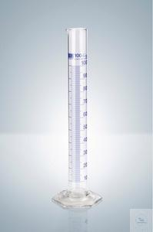 | 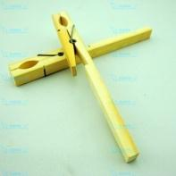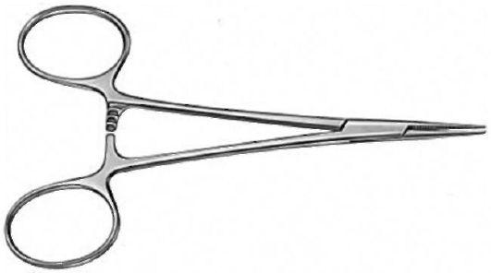 | 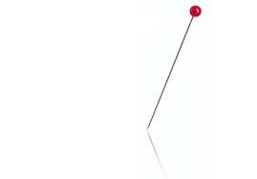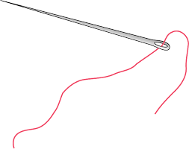
målesylinder http://analytic- | kjemiklemme eller klype | nål eller sikkerhetsnål

Nedsenking - metode:
1) Mål det første vannvolumet i målesylinderet V_{0,}
Det første vannvolumet V₀= ................ ml
2) Stikk nåla i et treslag i kuttsiden
3) Klem den frie enden av nåla ved hjelp av kjemiklemme eller klype.
4) Senk ned treslaget i vannet i målesylinderen (treslaget bør senkes helt ned i vannet)

b) g)

5) mål vannvolumet i målesylinderet etter nedsenking V_{1,}
vannvolumet er V₁=………………………………. ml
6) volumet på treslaget er lik forskjellen på volumet før og etter nedsenking V_{пр}=V₁-V_{0,}
volumet er V_{пр}= .................................... ml
7) konverter volumet på treslaget til cm³ , husk at 1 ml = 1 cm³.
volumet er V_{пр}= .................................... cm³

Bruk nedsenkingmetoden og finn ut volumet på alle deres treslag-eksempler. Resultatene skrives i tabellen.
Tabell 1 . Volumer på treslager
Treslag | volumet av det første treslag-eksempelet V_{пр1} (cm³) |  |  | volumet av det andre treslag-eksempelet V_{пр2} (cm³) |  |  | volumet av det tredje treslag-eksempelet, V_{пр3}(cm³)
 | V₀ | V₁ | V_{пр1} | V₀ | V₁ | V_{пр2} | V₀ | V₁ | V_{пр3}
Gran
Furu
Bjørk
Egen variant
Egen variant

Oppgave 3: utregning av tetthet i fuktig tre.
Bruk data fra tabell 1 og 2 og regn ut tetthet i fuktig tre. Bruk formelen :
$ρ=\frac{m}{V}$ , hvor
m – masse av treslag (g);
V – volum av treslag(cm³);
Ρ- tetthet ($\frac{g}{{cm}^{3}}$)
Skriv resultatene i tabell 3.
Tabell 1. Tetthet av treslag.
Treslag | Tetthet av treslag ($\frac{g}{{cm}^{3}}$)
Gran
Furu
Bjørk
Egen variant
Egen variant

Oppgave 4 : Bruk tabell 3 og sammenlign tettheten for e forskjellige treslagene.

